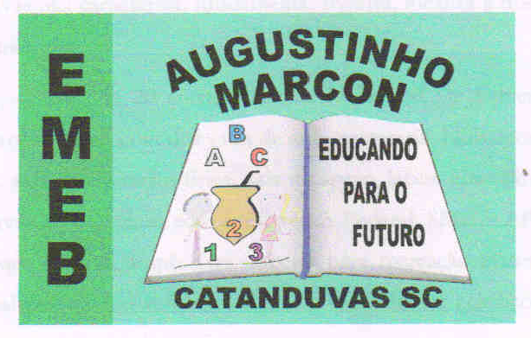 Escola Municipal de Educação Básica Augustinho Marcon
Catanduvas(SC), junho de 2020.
Diretora: Tatiana M. B. Menegat.
Assessora Técnica-Pedagógica: Maristela Apª. B. Baraúna.
Assessora Técnica-Administrativa: Margarete P. Dutra.
Professora: Salete Saggin
2º ano

AULA 02 – SEQUÊNCIA DIDÁTICA – 08 A 12 DE JUNHO

2º SEGUNDO MOMENTO

Os alunos deverão resolver situações problemas envolvendo adição e subtração, construindo uma tabela com os números de 50 até 100 identificando os números pares e ímpares. Observem em casa objetos que tem a mesma forma ou parecido com as formas geométricas e em seguida deverão desenhar e escrever o nome dos mesmos.

COPIE NO CADERNO AS SITUAÇÕES PROBLEMAS:

- NA RESOLUÇÃO DE UM PROBLEMA LEMBRE-SE SEMPRE DAS ETAPAS QUE SÃO PARA COMPREENDER, PLANEJAR, RESOLVER E RESPONDER.

- EM UMA PRATELEIRA HÁ 15 QUADRADOS E 24 TRIÂNGULOS. QUAL É O TOTAL DAS FIGURAS GEOMÉTRICAS DESTA PRATELEIRA?

- EM UMA CAIXA DE SAPATO TEM 27 CÍRCULOS. FORAM RETIRADOS 13 DESSES CÍRCULOS. QUANTOS SOBRARAM NA CAIXA DE SAPATO?

- FAÇA UMA TABELA E ESCREVA OS NÚMEROS DE 50 ATÉ 100. CIRCULE OS NÚMEROS PARES DE VERMELHO E OS NÚMEROS ÍMPARES DE VERDE.

- OBSERVE EM SUA CASA OS OBJETOS QUE TEM A FORMA DAS FIGURAS GEOMÉTRICAS. ESCREVA O NOME DOS OBJETOS QUE VOCÊ ESCOLHEU E DESENHE- OS.

